Resolución del Pleno del Instituto de Transparencia, Acceso a la Información Pública y Protección de Datos Personales del Estado de México y Municipios, con domicilio en Metepec, Estado de México, a **trece de noviembre de dos mil veinticuatro**.

**VISTO** el expediente electrónico formado con motivo del recurso de revisión número **05935/INFOEM/IP/RR/2024**, interpuesto por **XXXXXXXXXX**, en lo sucesivo **el Recurrente**, en contra de la respuesta del **Ayuntamiento de Zumpango**,en lo subsecuenteel **Sujeto Obligado,** se procede a dictar la presente resolución.

**A N T E C E D E N T E S**

**PRIMERO. De la solicitud de información.**

En fecha **once de septiembre de dos mil veinticuatro**, **el** **Recurrente**, presentó a través Sistema de Acceso a la Información Mexiquense **(SAIMEX)**, ante el **Sujeto Obligado**, la solicitud de acceso a la información pública, a la que se le asignó el número de expediente **00161/ZUMPANGO/IP/2024**, mediante la cual solicitó lo siguiente:

*“SOLICITO SE ME INFORME DONDE PUEDO INGRESAR UNA QUEJA Y SOLICITUD DE VERIFICACION A EFECTO DE REGULARIZAR UNA UNIDAD ECONOMICA CON EL GIRO DE RENTA DE ESPACIO PARA REALIZACION DE EVENTOS SOCIALES, Y ASI MISMO SE ME INDIQUE QUE REQUISITOS Y QUE ESPECIFICACIONES DEBE CUMPLIR EL INMUEBLE, EN CUANTO A LOS VECINOS COLINDANTES LAS ESPECIFIACIONES PARA NO CAUSAR DAÑOS O MOLESTIAS” (Sic).*

**MODALIDAD DE ENTREGA:** A través del **SAIMEX**.

**SEGUNDO. De la respuesta del Sujeto Obligado.**

De las constancias del expediente electrónico **SAIMEX,** se advierte que en fecha **doce de septiembre de dos mil veinticuatro** el **Sujeto Obligado** dio respuesta a la solicitud de información, en los siguientes términos:

*“Zumpango, Estado de México a 11 de septiembre de 2024. La que suscribe Licenciada Belén Oropeza Cruz, Directora de Desarrollo Económico de Zumpango, por medio del presente le envío un cordial saludo y al mismo tiempo en atención a la solicitud 00161/ZUMPANGO/IP/2024, en donde solicita saber los requisitos y especificaciones que deben de cumplir las unidades económicas con el giro de renta de espacio para realización de eventos sociales, me pronuncio al respecto: Los requisitos para la apertura de unidades económicas con dicho giro son los que se enlistan a continuación: 1. Vo. Bo. De Protección Civil. 2. Licencia de Uso de Suelo. 3. Licencia ambiental. 4. R. F. C. 5. Documento que acredite la propiedad o posesión del inmueble (contrato de arrendamiento). 6. Recibo de pago predial al corriente. 7. Recibo de pago de agua al corriente. 8. Aviso de funcionamiento de la jurisdicción sanitaria COFEPRIS (en caso de que el giro comercial lo requiera). 9. Acta constitutiva. • Poder notarial del representante legal. • Identificación oficial del representante legal. 10. Dos fotografías del establecimiento comercial (interior y exterior). 11. Formato único de solicitud de alta. En caso de contar con publicidad exterior adjuntar también: 1. Memoria descriptiva del anuncio. Lo anterior, con la finalidad de acreditar que la citada unidad económica, cuenta con las condiciones idóneas para mantenerse en funcionamiento, esto con base al artículo 84 fracción IV inciso a), del Bando Municipal Vigente. Asimismo; hago de su conocimiento, que las unidades económicas que tienen como actividad la renta de espacio a particulares para la celebración de eventos y fiestas privadas, tendrán como horario de servicio el de 08:00 a las 03:00 horas del día siguiente. Tal y como lo establece el artículo 51 de la Ley de Competitividad y Ordenamiento Comercial del Estado de México. Por lo que respecta a quejas y solicitud de verificación a efecto de regularizar unidades económicas con dicho giro comercial; manifiesto que, esta Dirección de Desarrollo Económico de Zumpango, Estado de México, no es competente para pronunciarse al respecto. Sin más por el momento, me despido de usted, quedando a sus órdenes para cualquier duda o aclaración.” (Sic).*

**TERCERO. Del recurso de revisión.**

Inconforme con la respuesta por parte del **Sujeto Obligado**, el ahora **Recurrente** interpuso el presente recurso de revisión en fecha **treinta de septiembre de dos mil veinticuatro**, el cual fue registradoen el sistema electrónico con el expediente número **05935/INFOEM/IP/RR/2024**, en el cual aduce, las siguientes manifestaciones:

1. **Acto Impugnado:**

*“La respuesta del sujeto obligado ya que no se pronuncia ante la solicitud de mi persona en lo que respecta a.... SOLICITO SE ME INFORME DONDE PUEDO INGRESAR UNA QUEJA Y SOLICITUD DE VERIFICACION A EFECTO DE REGULARIZAR UNA UNIDAD ECONOMICA CON EL GIRO DE RENTA DE ESPACIO PARA REALIZACION DE EVENTOS SOCIALES” (Sic).*

1. **Razones o Motivos de Inconformidad**:

*“La respuesta del sujeto obligado ya que no se pronuncia ante la solicitud de mi persona en lo que respecta a.... SOLICITO* ***SE ME INFORME DONDE PUEDO INGRESAR UNA QUEJA Y SOLICITUD DE VERIFICACION A EFECTO DE REGULARIZAR UNA UNIDAD ECONOMICA CON EL GIRO DE RENTA DE ESPACIO PARA REALIZACION DE EVENTOS SOCIALES****” (Sic)*

**SEXTO. Del turno del recurso de revisión.**

Medio de impugnación que le fue turnado al Comisionado Presidente **José Martínez Vilchis**, por medio del sistema electrónico, en términos del arábigo 185, fracción I, de la Ley de Transparencia y Acceso a la información Pública del Estado de México y Municipios, del cual recayó acuerdo de admisión en fecha **siete de octubre de dos mil veinticuatro**, determinándose en él, un plazo de siete días para que las partes manifestaran lo que a su derecho corresponda en términos del numeral ya citado.

**SÉPTIMO. De la etapa de manifestaciones y/o alegatos.**

Una vez transcurrido el término legal referido **el Sujeto Obligado** omitió rendir su informe justificado. Asimismo, se advierte que el **Recurrente**, no realizó alegatos, ni remitió pruebas o manifestaciones.

**OCTAVO. Del cierre de instrucción.**

Una vez transcurrido el término legal, se decretó el cierre de instrucción en fecha **veintiuno de octubre del año en dos mil veinticuatro**, en términos del artículo 185, fracción VI, de la Ley de Transparencia y Acceso a la Información Pública del Estado de México y Municipios, iniciando el término legal para dictar resolución definitiva del asunto.

**C O N S I D E R A N D O**

**PRIMERO. De la competencia**.

Este Instituto de Transparencia, Acceso a la Información Pública y Protección de Datos Personales del Estado de México y Municipios, es competente para conocer y resolver el presente recurso de revisión, conforme a lo dispuesto en los artículos 6, apartado A, fracción IV, de la Constitución Política de los Estados Unidos Mexicanos; 5, párrafos trigésimo segundo, trigésimo tercero y trigésimo cuarto, fracciones IV y V, de la Constitución Política del Estado Libre y Soberano de México; artículos 1, 2 fracción II, 13, 29, 36 fracciones I y II, 176, 178, 179, 181 párrafo tercero y 185 de la Ley de Transparencia y Acceso a la Información Pública del Estado de México y Municipios; 6, 9 fracciones I y XXIII, y 11 del Reglamento Interior del Instituto de Transparencia, Acceso a la Información Pública y Protección de Datos Personales del Estado de México y Municipios.

**SEGUNDO. De los alcances del Recurso de Revisión.**

Anterior a todo debe destacarse que el recurso de revisión tiene el fin y alcance que señalan los numerales 176, 179, 181 párrafo cuarto, 194 y 195 y demás aplicables de la Ley de Transparencia y Acceso a la Información Pública del Estado de México y Municipios vigente y será analizado conforme a las actuaciones que obren en el expediente electrónico con la finalidad de reparar cualquier posible afectación al derecho de acceso a la información pública y garantizando el principio rector de máxima publicidad.

**TERCERO. De las causas de improcedencia.**

En el procedimiento de acceso a la información y de los medios de impugnación de la materia, se advierten diversos supuestos de procedibilidad, los cuales deben estudiarse con la finalidad de dar cumplimiento a los principios de legalidad y objetividad inmersos en el artículo 9, de Ley de Transparencia y Acceso a la Información Pública del Estado de México y Municipios, en correlación con la seguridad jurídica que debe generar lo actuado ante este Organismo garante.

De lo anterior, el estudio de las causas de improcedencia que se hagan valer por las partes o que se advierta de oficio por este Resolutor debe ser objeto de análisis previo al estudio de fondo del asunto, ya que el estudio de los presupuestos procesales sobre el inicio o trámite de un proceso genera eficacia jurídica de las resoluciones, más aún que se trata de una figura procesal adoptada en la ley de la materia la cual impide su estudio y resolución cuando una vez admitido el recurso de revisión, se advierta una causa de improcedencia que permita sobreseer el recurso de revisión sin estudiar el fondo del asunto; circunstancias anteriores que no son incompatibles con el derecho de acceso a la justicia, ya que éste no se coarta por regular causas de improcedencia y sobreseimiento con tales fines[1].

Así las cosas, en la especie, no se actualiza ninguna causa de improcedencia de las referidas en el artículo 191 de la Ley de Transparencia y Acceso a la Información Pública del Estado de México y Municipios, encontrándose actualizados todos los supuestos procesales para atender el fondo del asunto, en los términos del considerando posterior.

**CUARTO. Estudio y resolución del asunto.**

Ahora bien, se procede al análisis del presente recurso, así como el contenido íntegro de las actuaciones que obran en el expediente electrónico, para así estar en posibilidad este Órgano Colegiado de dictar el fallo correspondiente conforme a derecho, tomando en consideración los elementos aportados por las partes y apegándose en todo momento al principio de máxima publicidad consagrado en nuestra Constitución Federal, Local y demás leyes aplicables en la materia, así como en los tratados internacionales en los que el Estado Mexicano sea parte, en concordancia con el párrafo tercero del artículo 1 de la Constitución Federal y el diverso 8, de la Ley de Transparencia local.

Con el propósito de resolver el presente medio de impugnación, es conveniente recordar que el Recurrente solicitó al Sujeto Obligado lo siguiente:

1. Solicito se me informe donde puedo ingresar una queja;
2. Solicitud de verificación a efecto de regularizar una unidad económica con el giro de renta de espacio para realización de eventos sociales;
3. Requisitos y especificaciones que debe cumplir el inmueble;
4. En cuanto a los vecinos colindantes las especificaciones para no causar daños o molestias.

En atención a los requerimientos de información planteados por el particular, el Sujeto Obligado, informó a través de **la Directora de Desarrollo Económico** de Zumpango:

Los requisitos para la apertura de unidades económicas con dicho giro son los que se enlistan a continuación:

1. Vo. Bo. De Protección Civil.
2. Licencia de Uso de Suelo.
3. Licencia ambiental.
4. R. F. C.
5. Documento que acredite la propiedad o posesión del inmueble (contrato de arrendamiento).
6. Recibo de pago predial al corriente.
7. Recibo de pago de agua al corriente.
8. Aviso de funcionamiento de la jurisdicción sanitaria COFEPRIS (en caso de que el giro comercial lo requiera).
9. Acta constitutiva. • Poder notarial del representante legal. • Identificación oficial del representante legal.
10. Dos fotografías del establecimiento comercial (interior y exterior).
11. Formato único de solicitud de alta, en caso de contar con publicidad exterior adjuntar también: 1. Memoria descriptiva del anuncio.

Lo anterior, con la finalidad de acreditar que la citada unidad económica, cuenta con las condiciones idóneas para mantenerse en funcionamiento, esto con base al artículo 84 fracción IV inciso a), del Bando Municipal Vigente.

Asimismo; señalo que las unidades económicas que tienen como actividad la renta de espacio a particulares para la celebración de eventos y fiestas privadas, tendrán como horario de servicio el de 08:00 a las 03:00 horas del día siguiente. Tal y como lo establece el artículo 51 de la Ley de Competitividad y Ordenamiento Comercial del Estado de México.

Por lo que respecta a quejas y solicitud de verificación a efecto de regularizar unidades económicas con dicho giro comercial; manifiesto que, esta Dirección de Desarrollo Económico de Zumpango, Estado de México, no es competente para pronunciarse al respecto.

Derivado de la respuesta emitida por el **Sujeto Obligado**, el **Recurrente**, interpuso el presente recurso de revisión, señalando como razones o motivos de inconformidad, lo siguiente:

*“La respuesta del sujeto obligado ya que no se pronuncia ante la solicitud de mi persona en lo que respecta a.... SOLICITO SE ME INFORME DONDE PUEDO* ***INGRESAR UNA QUEJA Y SOLICITUD DE VERIFICACION A EFECTO DE REGULARIZAR UNA UNIDAD ECONOMICA CON EL GIRO DE RENTA DE ESPACIO PARA REALIZACION DE EVENTOS SOCIALES****” (Sic).*

Se debe resaltar que ninguna de las partes realizó manifestaciones durante la etapa de instrucción en el presente procedimiento. En consecuencia, es necesario precisar que, toda vez que el **Sujeto Obligado** fue omiso de enviar el Informe Justificado ante este Órgano Garante para manifestar lo que a derecho le asistiera y conviniera en el término de los siete días hábiles otorgados, dejó de justificar las razones o motivos que lo llevaron a emitir la respuesta que ahora se impugna; no obstante, la falta de informe justificado no es óbice para que este Órgano Garante conozca y resuelva el recurso de revisión.

En las generalizaciones anteriores y con referencia al derecho de petición, el Maestro Ignacio Burgoa Orihuela refiere: “…*es un Derecho Público subjetivo individual de la Garantía Respectiva Consagrada en el Artículo 8 de la Ley Fundamental. En tal virtud, la persona tiene la facultad de acudir a cualquier autoridad, formulando una solicitud o instancia escrito de cualquier índole, la cual adopta, específicamente, el carácter de simple petición administrativa, acción o recurso, etc.[2] “****[Sic]***

En ese sentido, es de advertirse lo siguiente, nuestra Carta Magna dispone que para el ejercicio del derecho de acceso a la información los Estados deben observar diversos principios y bases, entre los cuales se establece que toda la información en posesión de cualquier autoridad, órgano, organismo, órganos autónomos, así como de cualquier sindicato que reciba y ejerza recursos públicos o realice actos de autoridad en el ámbito federal, estatal y municipal, es pública y sólo podrá ser reservada temporalmente por razones de interés público y seguridad nacional, en los términos que fijen las leyes, ello se aprecia en el Artículo 6, apartado A, numeral I de la Constitución Política de los Estados Unidos Mexicanos que a la letra establece:

*“****Artículo 6***

*…*

*Para el ejercicio del derecho de acceso a la información, la Federación, los Estados y el Distrito Federal, en el ámbito de sus respectivas competencias, se regirán por los siguientes principios y bases:*

*I. Toda la información en posesión de cualquier autoridad, entidad, órgano y organismo de los Poderes Ejecutivo, Legislativo y Judicial, órganos autónomos, partidos políticos, fideicomisos y fondos públicos, así como de cualquier persona física, moral o sindicato que reciba y ejerza recursos públicos o realice actos de autoridad en el ámbito federal, estatal y municipal, es pública y sólo podrá ser reservada temporalmente por razones de interés público y seguridad nacional, en los términos que fijen las leyes. En la interpretación de este derecho deberá prevalecer el principio de máxima publicidad. Los sujetos obligados deberán documentar todo acto que derive del ejercicio de sus facultades, competencias o funciones, la ley determinará los supuestos específicos bajo los cuales procederá la declaración de inexistencia de la información.*

Ahora bien, en atención a lo dispuesto por los artículos 3, fracción XI y 12 de la Ley de Transparencia y Acceso a la Información Pública del Estado de México y Municipios, los cuales son del tenor literal siguiente:

***“Artículo 3.-*** *Para los efectos de la presente Ley se entenderá por:*

*…*

***XI.******Documento:*** *Los expedientes, reportes, estudios, actas, resoluciones, oficios, correspondencia, acuerdos, directivas, directrices, circulares, contratos, convenios, instructivos, notas, memorandos, estadísticas o bien,* ***cualquier otro registro que documente el ejercicio de las facultades, funciones y competencias de los sujetos obligados, sus servidores públicos e integrantes, sin importar su fuente o fecha de elaboración.*** *Los documentos podrán estar en cualquier medio, sea escrito, impreso, sonoro, visual, electrónico, informático u holográfico;*

***Artículo 4.*** *El derecho humano de acceso a la información pública es la prerrogativa de las personas para buscar, difundir, investigar, recabar, recibir y solicitar información pública, sin necesidad de acreditar personalidad ni interés jurídico.*

***Toda la información generada, obtenida, adquirida, transformada, administrada o en posesión de los sujetos obligados es pública y accesible de manera permanente a cualquier persona,*** *en los términos y condiciones que se establezcan en los tratados internacionales de los que el Estado mexicano sea parte, en la Ley General, la presente Ley y demás disposiciones de la materia, privilegiando el principio de máxima publicidad de la información. Solo podrá ser clasificada excepcionalmente como reservada temporalmente por razones de interés público, en los términos de las causas legítimas y estrictamente necesarias previstas por esta Ley.*

*Los sujetos obligados deben poner en práctica, políticas y programas de acceso a la información que se apeguen a criterios de publicidad, veracidad, oportunidad, precisión y suficiencia en beneficio de los solicitantes.*

***Artículo 12.*** *Quienes generen, recopilen, administren, manejen, procesen, archiven o conserven información pública serán responsables de la misma en los términos de las disposiciones jurídicas aplicables.*

***Los sujetos obligados sólo proporcionarán la información pública que se les requiera y que obre en sus archivos y en el estado en que ésta se encuentre. La obligación de proporcionar información no comprende el procesamiento de la misma, ni el presentarla conforme al interés del solicitante; no estarán obligados a generarla, resumirla, efectuar cálculos o practicar investigaciones****.”*

[Énfasis añadido]

De la interpretación a los preceptos citados, se desprende que es información pública la contenida en los documentos que los Sujetos Obligados generen, administren o se encuentre en su posesión en el ejercicio de sus atribuciones y que toda la información generada, obtenida, adquirida, transformada, administrada o en posesión de los sujetos obligados es pública y accesible de manera permanente a cualquier persona.

Por otro lado, no debe soslayarse el hecho de que **el Recurrente** no impugnó el total del contenido de la respuesta dada por el Sujeto Obligado, ello en virtud de que señaló expresamente la negativa de proporcionar la información relacionada a ingresar una queja así como la solicitud de verificación para regularizar una unidad económica, al manifestar textualmente lo siguiente: *“La respuesta del sujeto obligado ya que no se pronuncia ante la solicitud de mi persona en lo que respecta a.... SOLICITO SE ME INFORME DONDE PUEDO* ***INGRESAR UNA QUEJA Y SOLICITUD DE VERIFICACION A EFECTO DE REGULARIZAR UNA UNIDAD ECONOMICA CON EL GIRO DE RENTA DE ESPACIO PARA REALIZACION DE EVENTOS SOCIALES****” (sic)*

En este tenor, se estima que **el Recurrente** está conforme con la información relacionada con requisitos y especificaciones que debe cumplir el inmueble, así como las especificaciones para no causar daños o molestias a los vecinos colindantes; por lo que el motivo de su inconformidad radica en que no se entregó la información relacionada a ingresar una queja y la solicitud de verificación a efecto de regularizar una unidad económica con el giro de renta de espacio para realización de eventos sociales, por lo que puede colegirse que la respuesta fue parcialmente consentida.

Lo anterior es así debido a que cuando el solicitante no expresa razón o motivo de inconformidad en contra de todos los rubros de la respuesta que pudieran ser un agravio a su derecho, los mismos deben estimarse atendidos. Sirve de apoyo a lo anterior, por analogía, la Tesis Jurisprudencial Número 3ª./J.7/91, publicada en el Semanario Judicial de la Federación y su Gaceta bajo el número de registro 174,177, que establece lo siguiente:

***REVISIÓN EN AMPARO. LOS RESOLUTIVOS NO COMBATIDOS DEBEN DECLARARSE FIRMES****. Cuando algún resolutivo de la sentencia impugnada afecta a la recurrente, y ésta no expresa agravio en contra de las consideraciones que le sirven de base, dicho resolutivo debe declararse firme. Esto es, en el caso referido, no obstante que la materia de la revisión comprende a todos los resolutivos que afectan a la recurrente, deben declararse firmes aquéllos en contra de los cuales no se formuló agravio y dicha declaración de firmeza debe reflejarse en la parte considerativa y en los resolutivos debe confirmarse la sentencia recurrida en la parte correspondiente.*

Así, la parte de la solicitud sobre la que no se expresó inconformidad, debe declararse consentida por el hoy Recurrente, ya que no pueden producirse efectos jurídicos tendentes a revocar, confirmar o modificar la parte de la respuesta con relación a la parte de la solicitud que no fue motivo de disenso ya que se infiere un consentimiento del Recurrente ante la falta de impugnación eficaz. Sirve de sustento a lo anterior, por analogía, la tesis jurisprudencial número VI.3o.C. J/60, publicada en el Semanario Judicial de la Federación y su Gaceta bajo el número de registro 176,608 que a la letra dice:

***ACTOS CONSENTIDOS. SON LOS QUE NO SE IMPUGNAN MEDIANTE EL RECURSO IDÓNEO.*** *Debe reputarse como consentido el acto que no se impugnó por el medio establecido por la ley, ya que si se hizo uso de otro no previsto por ella o si se hace una simple manifestación de inconformidad, tales actuaciones no producen efectos jurídicos tendientes a revocar, confirmar o modificar el acto reclamado en amparo, lo que significa consentimiento del mismo por falta de impugnación eficaz.*

Así, una vez establecido que el motivo de inconformidad dele Recurrente es la negativa de proporcionar la información requerida, se infiere que la *litis* radica en establecer si el Sujeto Obligado entregó los documentos en donde conste, lo siguiente:

1. Solicito se me informe donde puedo ingresar una queja;
2. Solicitud de verificación a efecto de regularizar una unidad económica con el giro de renta de espacio para realización de eventos sociales;

| Solicitud de Información | Respuesta | Cumplimiento |
| --- | --- | --- |
| 1. Solicito se me informe donde puedo ingresar una queja; | La Directora de Desarrollo Económico manifestó que lo que respecta a quejas y solicitud de verificación a efecto de regularizar unidades económicas con dicho giro comercial; manifiesto que, esta Dirección de Desarrollo Económico de Zumpango, Estado de México, no es competente para pronunciarse al respecto. | ***No*** |
| 2. Solicitud de verificación a efecto de regularizar una unidad económica con el giro de renta de espacio para realización de eventos sociales; | ***No*** |
| 3. Requisitos y especificaciones que debe cumplir el inmueble; | La Directora de Desarrollo Económico informo de los requisitos para la apertura de unidades económicas con dicho giro son los que se enlistan a continuación:  1. Vo. Bo. De Protección Civil.  2. Licencia de Uso de Suelo.  3. Licencia ambiental.  4. R. F. C.  5. Documento que acredite la propiedad o posesión del inmueble (contrato de arrendamiento).  6. Recibo de pago predial al corriente.  7. Recibo de pago de agua al corriente.  8. Aviso de funcionamiento de la jurisdicción sanitaria COFEPRIS (en caso de que el giro comercial lo requiera).  9. Acta constitutiva. • Poder notarial del representante legal. • Identificación oficial del representante legal.  10. Dos fotografías del establecimiento comercial (interior y exterior).  11. Formato único de solicitud de alta, en caso de contar con publicidad exterior adjuntar también: 1. Memoria descriptiva del anuncio.  Lo anterior, con la finalidad de acreditar que la citada unidad económica, cuenta con las condiciones idóneas para mantenerse en funcionamiento, esto con base al artículo 84 fracción IV inciso a), del Bando Municipal Vigente. | ***Sí***  ***(actos consentidos)*** |
| 4. En cuanto a los vecinos colindantes las especificaciones para no causar daños o molestias. | La Directora de Desarrollo Económico informo que las unidades económicas que tienen como actividad la renta de espacio a particulares para la celebración de eventos y fiestas privadas, tendrán como horario de servicio el de 08:00 a las 03:00 horas del día siguiente. Tal y como lo establece el artículo 51 de la Ley de Competitividad y Ordenamiento Comercial del Estado de México. | ***Sí***  ***(actos consentidos)*** |

Es así vez que podemos concluir del cuadro anterior, que se tienen por atendidos los requerimientos marcados con los numerales **tres (3) y cuatro (4),** en virtud de que fueron consentidos por **el Recurrente,** y atendidos por el Sujeto Obligado, al no formar parte de sus razones o motivos de inconformidad.

Primeramente, es importante precisar que de la solicitud de información se desprende que el particular requiere realizar una queja para que se lleve a cabo una verificación o inspección, con la finalidad de regularizar una unidad económica, por lo anterior resulta oportuno traer a colación lo dispuesto por el Bando Municipal de Zumpango 2024, el cual se inserta a continuación:

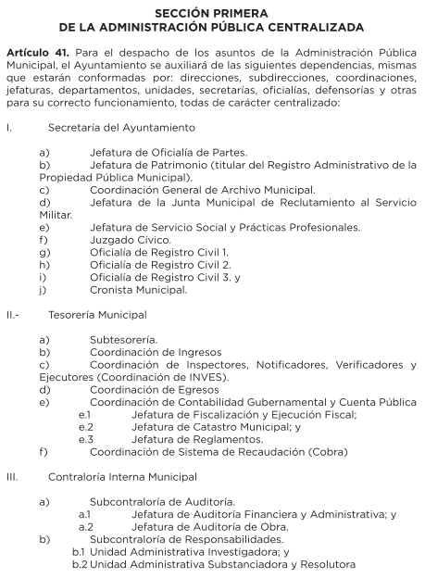

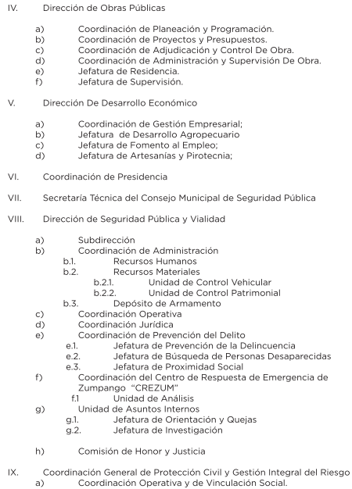

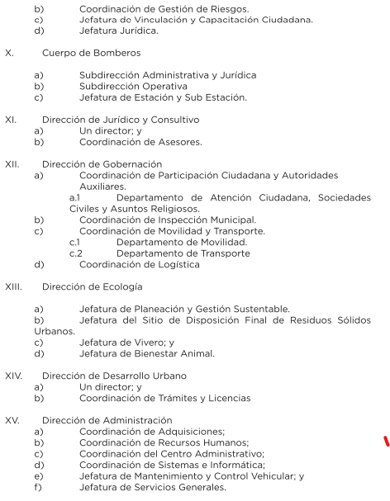

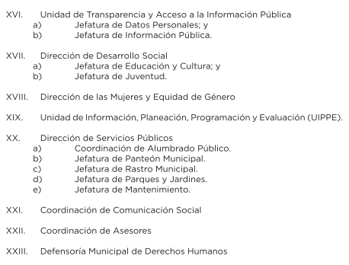

De la normatividad previamente plasmada se advierte que el Sujeto Obligado cuenta con diversas Direcciones, Subdirecciones, Coordinaciones, Jefaturas y Departamentos, para el despacho de sus asuntos, siendo de mayor interés la Dirección de Gobernación y el Departamento de Atención Ciudadana y Autoridades Auxiliares.

Por lo anterior se cita lo dispuesto en los artículos 135 y 138 fracción I, de la normatividad de referencia, los cuales establecen lo siguiente:

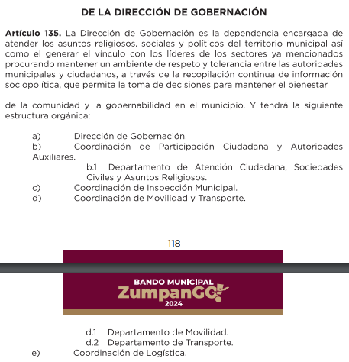



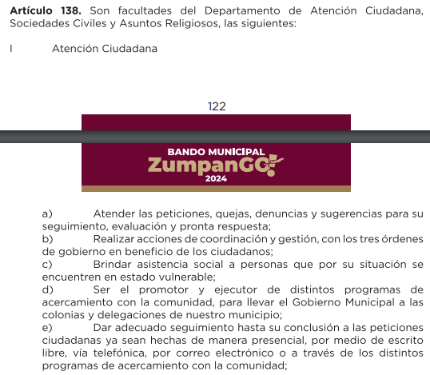

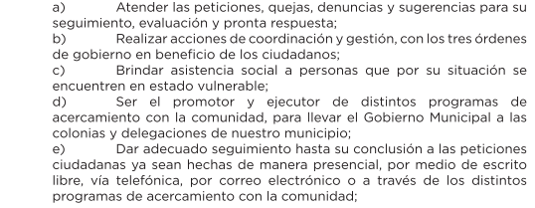

De los preceptos jurídicos citados, se observa que la Dirección de Gobernación cuenta de acuerdo a su estructura orgánica el Departamento de Atención Ciudadana y Autoridades Auxiliares, por lo que dentro de las facultades del Departamento referido se advierte que da atención a las quejas para su seguimiento, evaluación y respuesta, asimismo se advierte, que se encarga de dar seguimiento a las peticiones ciudadanas, señalando los medios a través de los cuales se pueden realizar dichas peticiones, siendo, escrito, vía telefónica, correo electrónico o diversos programas.

Ahora bien, en relación a las unidades económicas, cabe destacar que el artículo artículo 31, fracciones XXIV Quáter y XXIV. Quinques, de la Ley Orgánica Municipal del Estado de México; porciones normativas que disponen a la literalidad lo siguiente:

***LEY ORGÁNICA MUNICIPAL DEL ESTADO DE MÉXICO***

*“****Artículo 31.-*** *Son atribuciones de los ayuntamientos:…*

***XXIV Quáter.*** *Otorgar licencias de construcción* ***y permisos de funcionamiento de unidades económicas*** *o establecimientos destinados a la enajenación, reparación o mantenimiento de vehículos automotores usados y autopartes nuevas y usadas, así como de parques y desarrollos industriales, urbanos y de servicios de conformidad con la Evaluación de Impacto Estatal.*

*Para los efectos de la presente fracción, la licencia o permiso correspondiente se expedirá en un plazo no mayor a diez días hábiles contados a partir de la presentación del Dictamen de Giro aprobado.*

*Tratándose de obras, unidades económicas, inversiones o proyectos que requieran Evaluación de Impacto Estatal la licencia o permiso correspondiente deberá otorgarse, en un plazo no mayor a veinte días hábiles, contados a partir de que le sea presentada la Evaluación de Impacto Estatal correspondiente, y cuando el solicitante presente el acuerdo de aceptación a la solicitud de Evaluación de Impacto Estatal.*

***XXIV. Quinques. Otorgar licencia de funcionamiento, previa presentación del Dictamen de Giro, a las unidades económicas*** *que tengan como actividad complementaria o principal la venta de bebidas alcohólicas. Esta licencia tendrá una vigencia de cinco años y deberá ser refrendada de manera anual, con independencia de que puedan ser sujetos de visitas de verificación para constatar el cumplimiento de las disposiciones jurídicas aplicables.*

*Una vez presentado el Dictamen de Giro aprobado, se expedirá la licencia de funcionamiento en un plazo no mayor a diez días hábiles.*

*Para el refrendo anual no es necesario obtener un nuevo Dictamen de Giro siempre y cuando, no se modifiquen la superficie de la unidad económica, su aforo o su actividad económica;*

*(…)*

De lo anterior se advierte que los Ayuntamientos tienen la atribución de regularizar lo relacionado a las unidades económicas, a través de la aprobación de los Dictámenes de Giro.

En ese mismo orden de ideas, se trae a colación lo establecido Para conocer si el Sujeto Obligado se encuentra constreñido a generar, poseer o administrar la información solicitada es necesario remitirnos a lo que establece el artículo 20, Bis, párrafo segundo, de la Ley de Competitividad y Ordenamiento Comercial del Estado de México, los cuales establecen lo siguiente:

***LEY DE COMPETITIVIDAD Y ORDENAMIENTO***

***COMERCIAL DEL ESTADO DE MÉXICO***

*SECCIÓN TERCERA DEL DICTAMEN DE GIRO*

***Artículo 20 Bis****. - El Dictamen de Giro es el documento de carácter permanente emitido por el Comité Municipal de Dictámenes de Giro, sustentado en las evaluaciones técnicas de factibilidad en materias de salubridad local tratándose de venta de bebidas alcohólicas y rastros, cuya finalidad es determinar el funcionamiento de unidades económicas, en términos de esta Ley y las disposiciones jurídicas aplicables de acuerdo con los principios de transparencia y publicidad.*

***El Comité*** *a que se refiere el párrafo anterior,* ***estará integrado por las personas titulares de las Direcciones municipales de Desarrollo Económico, Desarrollo Urbano, Ecología, Protección Civil, Salud o sus equivalentes, un representante de las Cámaras Empresariales, así como un representante del Comité Coordinador del Sistema Municipal Anticorrupción y un representante de la Contraloría Municipal.*** *Será presidido por la o el Presidente Municipal o quien éste determine, y tendrá la finalidad de establecer la factibilidad para la operación de las actividades previstas en la presente Ley en términos de las disposiciones jurídicas aplicables.*

Del precepto legal invocado de advierte que el Comité Municipal de Dictamen de Giro, se encuentra integrado por los Titulares de las **Direcciones Municipales de Desarrollo Económico, Desarrollo Urbano, Ecología, Protección Civil, Salud o sus equivalentes**, **un representante de las Cámaras Empresariales, así como un representante del Comité Coordinador del Sistema Municipal Anticorrupción y un representante de la Contraloría Municipal**.

El Comité Municipal de Dictámenes de Giro de acuerdo a la Ley de Competitividad y Ordenamiento Comercial del Estado de México, tiene como función determinar si existe **la necesidad de practicar visita o supervisión técnica y física a las unidades económicas,** previa a la entrega de los documentos y formatos que acrediten los requisitos por el solicitante, notificándose a las autoridades municipales correspondientes, para que realicen la supervisión técnica y física del inmueble de la unidad económica, tal y como se desprende de los siguientes preceptos legales:

***Artículo 20 Ter****. Para obtener el Dictamen de Giro, se deberá presentar solicitud conforme a los formatos, requisitos, documentos y anexos técnicos establecidos en el Registro Municipal de Trámites y Servicios.*

***Artículo 20 Quáter****. Si del análisis respectivo, se determina que la documentación no cumple con requisitos de forma, se notificará al solicitante dentro del plazo de diez días hábiles y se le otorgará un plazo de tres días hábiles para que la subsane. Si transcurrido el plazo no se ha dado cumplimiento, se tendrá por concluida la solicitud, informando de manera transparente y fundamentada las motivaciones de la determinación en sentido negativo.*

***Artículo 20 Quinquies****. Una vez cumplida la integración de la totalidad de los formatos, requisitos, documentos y anexos técnicos establecidos en el Registro Municipal de Trámites y servicios que acompañan a la solicitud del Dictamen de Giro, el Comité Municipal de Dictámenes de Giro, emitirá el oficio de procedencia jurídica con el cual, la o el solicitante, puede iniciar la gestión de autorizaciones, licencias y permisos ante las autoridades municipales correspondientes, mismo que no es vinculante para la determinación de procedencia del Dictamen de Giro.*

***Artículo 20 Sexties****. Recibidos los documentos que acrediten los requisitos, en un plazo no mayor a tres días hábiles, el Comité Municipal de Dictámenes de Giro, determinará si existe la necesidad de practicar visita o supervisión técnica y física a la unidad económica, precisando el objeto y alcance de la misma, así como, las autoridades que sean competentes para realizar dicha visita y el plazo para ejecutarla, el cual no será mayor a diez días hábiles. De ser así, en un plazo máximo de tres días hábiles, el Comité Municipal de Dictámenes de Giro notificará a las autoridades municipales correspondientes, para que realicen la supervisión técnica y física del inmueble de la unidad económica, con el objeto de allegarse de los elementos indispensables y estar en aptitud de emitir la evaluación técnica de factibilidad respectiva, que en su caso integre la determinación del Dictamen de Giro o la resolución correspondiente. Una vez realizada la visita, se deberá elaborar el acta de la misma y entregar al Comité Municipal de Dictámenes de Giro, dentro del término de tres días hábiles.*

***Artículo 20 Septies****. Concluidas las visitas o supervisiones del artículo anterior, las instancias correspondientes contarán con un plazo improrrogable de veinte días hábiles para emitir las evaluaciones técnicas de factibilidad o la determinación correspondiente y remitirlas al Comité Municipal de Dictámenes de Giro.*

***Artículo 20 Octies****. Si del análisis técnico de la documentación de la unidad económica y de la visita o supervisión, se concluye, de manera fundada y motivada, la necesidad de otros estudios específicos, contemplados en las disposiciones jurídicas aplicables, dentro del plazo máximo de cinco días hábiles, se notificará a la o el solicitante, a fin de que dé cumplimiento en el término fijado al efecto, que en ningún caso podrá exceder quince días hábiles. Si por caso fortuito o fuerza mayor el solicitante no pudiera dar cumplimiento o presentar los estudios específicos requeridos, podrá solicitar una prórroga al Comité Municipal de Dictámenes de Giro, el que notificará sobre la procedencia y la ampliación del plazo, hasta por diez días hábiles más. La solicitud de prórroga deberá ser presentada antes de que concluya el plazo fijado para la presentación de los estudios específicos. Si los estudios no son presentados dentro del plazo fijado para dicho efecto, se dará por concluida la solicitud correspondiente.*

***Artículo 20 Nonies****. Emitidas las evaluaciones técnicas favorables, se procederá a elaborar el Dictamen de Giro, en un plazo no mayor a diez días hábiles, debiendo notificar al solicitante.*

***Artículo 20 Decies****. Ningún trámite para la emisión del Dictamen de Giro, podrá exceder el tiempo previsto para su resolución, salvo los casos que debidamente fundado y motivado así se determinen.*

Hechas las precisiones anteriores, en relación a la respuesta emitida por el Sujeto Obligado, a través de la Directora de Desarrollo Económico, quien manifestó que por lo que respecta a quejas y solicitud de verificación a efecto de regularizar unidades económicas con dicho giro comercial; esa Dirección de Desarrollo Económico, no es competente para pronunciarse al respecto, sin embargo, de acuerdo a la normatividad previamente plasmada se observa que el Comité es integrado por Titulares de diversas Unidades Administrativas, mismas que no se pronunciaron al respecto, dejando en estado de incertidumbre el derecho accionado por la parte recurrente, toda vez que únicamente se pronunció el área de Desarrollo Económico, sin embargo, no se turnó a las demás donde pudiera obrar información que resulta de interés para la parte recurrente, por lo que será necesario realizar nueva búsqueda a efecto de localizar los documentos requeridos por la parte recurrente, para dar certeza a la particular de que se realizó una búsqueda exhaustiva y razonable.

Es de precisar que, aunque la solicitud de información y la respuesta estén dirigidas y atendidas por un Sujeto Obligado, lo cierto es que también tienen diversas Unidades Administrativas y cada área cuenta con un **Servidor Público Habilitado**, que es la persona encargada de apoyar, gestionar y entregar la información o datos personales que se ubiquen en la misma, a sus respectivas unidades de transparencia; respecto de las solicitudes presentadas y aportar en primera instancia el fundamento y motivación de la clasificación de la información al Titular de la Unidad de Transparencia de los Sujetos Obligados, lo anterior de conformidad con los artículos 3 fracción XXXIX, 58 y 59, de la Ley en la materia, que estipulan lo siguiente:

***Artículo 3.*** *Para los efectos de la presente Ley se entenderá por:*

*(…)*

***XXXIX. Servidor público habilitado:*** *Persona encargada dentro de las diversas unidades administrativas o áreas del sujeto obligado, de apoyar, gestionar y entregar la información o datos personales que se ubiquen en la misma, a sus respectivas unidades de transparencia; respecto de las solicitudes presentadas y aportar en primera instancia el fundamento y motivación de la clasificación de la información;*

*(…)*

***Artículo 58.*** *Los servidores públicos habilitados serán designados por el titular del sujeto obligado a propuesta del responsable de la Unidad de Transparencia.*

***Artículo 59.******Los servidores públicos habilitados*** *tendrán las funciones siguientes:*

*I.* ***Localizar la información que le solicite la Unidad de Transparencia****;*

*II.* ***Proporcionar la información que obre en los archivos y que le sea solicitada por la Unidad de Transparencia****;*

*III. Apoyar a la Unidad de Transparencia en lo que esta le solicite para el cumplimiento de sus funciones;*

*IV. Proporcionar a la Unidad de Transparencia, las modificaciones a la información pública de oficio que obre en su poder;*

*V. Integrar y presentar al responsable de la Unidad de Transparencia la propuesta de clasificación de información, la cual tendrá los fundamentos y argumentos en que se basa dicha propuesta;*

*VI. Verificar, una vez analizado el contenido de la información, que no se encuentre en los supuestos de información clasificada; y*

*VII. Dar cuenta a la Unidad de Transparencia del vencimiento de los plazos de reserva.*

En otras palabras, no cumplió con lo que para tal efecto dispone el artículo 162, de la Ley de Transparencia y Acceso a la Información Pública del Estado de México y Municipios, que índica:

*“****Artículo 162.*** *Las unidades de transparencia deberán garantizar que las solicitudes se turnen a todas las Áreas competentes que cuenten con la información o deban tenerla de acuerdo a sus facultades, competencias y funciones, con el objeto de que realicen una búsqueda exhaustiva y razonable de la información solicitada.”*

Bajo ese contexto, se considera que si bien el Sujeto Obligado realizó un pronunciamiento realizado desde su respuesta primigenia por **el Servidor Público Habilitado de la Dirección de Desarrollo Económico**, también lo es que no remitió de forma completa la información requerida por el particular, por lo que el Sujeto Obligado deberá realizar una nueva búsqueda con la finalidad de entregar la información que resulta de interés para el Recurrente, con la finalidad de dar certeza a la particular de que se realizó una correcta búsqueda de la información requerida.

Finalmente, y en mérito de lo expuesto en líneas anteriores, resultan fundados los motivos de inconformidad vertidos por **el Recurrente**, por ello con fundamento en el artículo 186, fracción III, de la Ley de Transparencia y Acceso a la Información Pública del Estado de México y Municipios, se **MODIFICA** la respuesta a la solicitud de información **00161/ZUMPANGO/IP/2024,** que ha sido materia del presente fallo.

Por lo antes expuesto y fundado es de resolverse y;

**S E R E S U E L V E**

**PRIMERO.** Se **MODIFICA** la respuesta entregada por **el Sujeto Obligado** a la solicitud de información número **00161/ZUMPANGO/IP/2024**, al resultar fundados las razones o motivos de inconformidad vertidos por **el Recurrente**, en términos del Considerando **CUARTO** de la presente resolución.

**SEGUNDO.** Se ordena al Sujeto Obligado, haga entrega al **Recurrente** en términos del Considerando **CUARTO** de la presente resolución, a través del Sistema de Acceso a la Información Mexiquense **(SAIMEX),** lo siguiente:

1. Documento donde conste el área a través del cual se presenta una queja y la verificación para regularizar una unidad económica con el giro de renta de espacio para realización de eventos sociales, vigente al once de septiembre de dos mil veinticuatro;

**TERCERO. Notifíquese**al Titular de la Unidad de Transparencia del **SUJETO OBLIGADO**, a través del Sistema de Acceso a la Información Mexiquense **(SAIMEX)**, para que conforme al artículo 186 último párrafo, 189 segundo párrafo y 194 de la Ley de Transparencia y Acceso a la Información Pública del Estado de México y Municipios; dé cumplimiento a lo ordenado dentro del plazo de diez días hábiles, debiendo informar a este Instituto en un plazo de tres días hábiles siguientes sobre el cumplimiento dado a la presente resolución, y **se le apercibe que en caso de negarse a cumplir la presente resolución o hacerlo de manera parcial, se le impondrá una medida de apremio de conformidad con lo previsto en los artículos 198, 200, fracción III; 214, 215 y 216 de la Ley de Transparencia y Acceso a la Información Pública del Estado de México y Municipios.**

**CUARTO.** De conformidad con el artículo 198, de la Ley de Transparencia y Acceso a la Información Pública del Estado de México y Municipios, de considerarlo procedente, el **Sujeto Obligado** de manera fundada y motivada, podrá solicitar una ampliación de plazo para el cumplimiento de la presente resolución.

**QUINTO. NOTIFÍQUESE** al **Recurrente** la presente resolución a través del Sistema de Acceso a la Información Mexiquense **(SAIMEX),** y hágase de su conocimiento que en caso de considerar que le causa algún perjuicio, podrá promover el Juicio de Amparo en los términos de las leyes aplicables, de acuerdo con lo estipulado por el artículo 196, de la Ley de Transparencia y Acceso a la Información Pública del Estado de México y Municipios.

ASÍ LO RESUELVE, POR UNANIMIDAD DE VOTOS, EL PLENO DEL INSTITUTO DE TRANSPARENCIA, ACCESO A LA INFORMACIÓN PÚBLICA Y PROTECCIÓN DE DATOS PERSONALES DEL ESTADO DE MÉXICO Y MUNICIPIOS, CONFORMADO POR LOS COMISIONADOS JOSÉ MARTÍNEZ VILCHIS; MARÍA DEL ROSARIO MEJÍA AYALA; SHARON CRISTINA MORALES MARTÍNEZ; LUIS GUSTAVO PARRA NORIEGA Y GUADALUPE RAMÍREZ PEÑA; EN LA **TRIGÉSIMA** **NOVENA** SESIÓN ORDINARIA CELEBRADA EL **TRECE DE NOVIEMBRE DE DOS MIL VEINTICUATRO**, ANTE EL SECRETARIO TÉCNICO DEL PLENO, ALEXIS TAPIA RAMÍREZ.-----------------------------------------------------------------------------------------------------------------------------------------------------------------------------------------------------------------------------------------------------------------------------------------------------------------------------------------------------------------------------------------------------------------------------------------------------------------------------------------------------------------------------------------------------------------------------------------------------------------------------------------------------------------------------------------------------------------------------------------------------------------------------------------------------------------------------------------------------------------------------------------------------------------------------------------------------------------------------------------------------------------------------------------------------------------------------------------------------------------------------------------------------------------------------------------------------------------------------------------------------------------------------------------------------------------------------------------------------------------------------------------------------------------------------------------------------------------------------------------------------------------------------------------------------------------------------------------------------------------------------------------------------------------------------------------------------------------------------------------------------------------------------------------------------------------------------------------

JMV/CCR/BPAC

1. ***IMPROCEDENCIA Y SOBRESEIMIENTO EN EL JUICIO DE AMPARO. LAS CAUSAS PREVISTAS EN LOS ARTÍCULOS 73 Y 74 DE LA LEY DE LA MATERIA, RESPECTIVAMENTE, NO SON INCOMPATIBLES CON EL ARTÍCULO 25.1 DE LA CONVENCIÓN AMERICANA SOBRE DERECHOS HUMANOS.***

   *Del examen de compatibilidad de los artículos*[*73 y 74 de la Ley de Amparo*](javascript:AbrirModal(1))*con el artículo*[*25.1 de la Convención Americana sobre Derechos Humanos*](javascript:AbrirModal(2))***no se advierte que el derecho interno desatienda los estándares que pretenden proteger los derechos humanos en dicho tratado, por regular causas de improcedencia y sobreseimiento que impiden abordar el estudio de fondo del asunto en el juicio de amparo,*** *en virtud de que el propósito de condicionar el acceso a los tribunales para evitar un sobrecargo de casos sin mérito, es en sí legítimo, por lo que esa compatibilidad, en cuanto a los requisitos para la admisibilidad de los recursos dependerá, en principio, de los siguientes criterios: no pueden ser irracionales ni de tal naturaleza que despojen al derecho de su esencia, ni discriminatorios y, en el caso, la razonabilidad de esas causas se justifica por la viabilidad de que una eventual sentencia concesoria tenga un ámbito de protección concreto y no entre en conflicto con el orden jurídico, no son de tal naturaleza que despojen al derecho de su esencia ni tampoco son discriminatorias, pues no existe alguna condicionante para su aplicabilidad, en función de cuestiones personales o particulares del quejoso. Por tanto, las indicadas causas de improcedencia y sobreseimiento no son incompatibles con el citado precepto 25.1, pues no impiden decidir sencilla, rápida y efectivamente sobre los derechos fundamentales reclamados como violados dentro del juicio de garantías.*
2. BURGOA ORIHUELA Ignacio. *Diccionario De Derecho Constitucional, Garantías y Amparo*. Ed. Porrúa, S.A., México. 1992. p. 115.